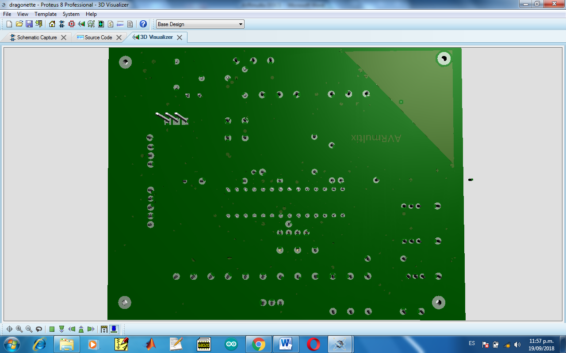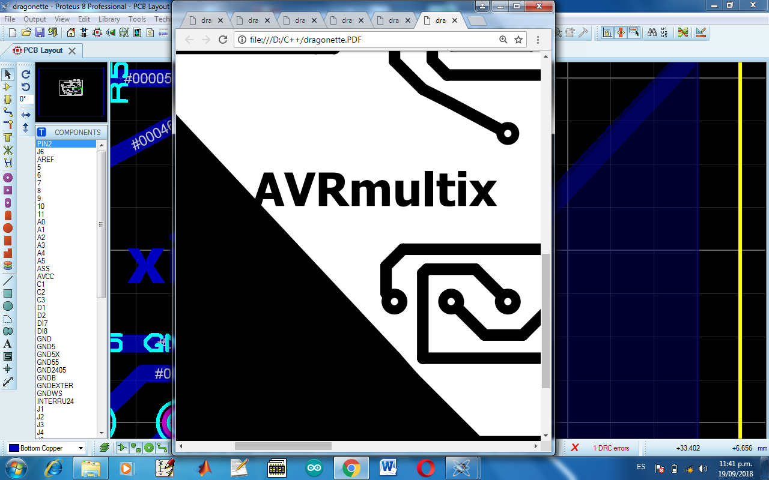

Autor: CRISTIAN JOSUE JIMENEZ TAPIA

Temario: Manual para Mini PLC

Contacto: 77981674

**Índice**

1. Resumen
2. Figuras
3. Especificaciones de bloques
4. Código
5. Aplicaciones de uso
6. Software
7. Ventajas Desventajas
8. Análisis de desempeño
9. Resumen

Resumen

El mini PLC consta de tres entradas digitales de estado bajo y tres salidas de igual maneras lógicas de estado alto o bajo constituidos por tres relés. Posee acoplado un módulo RTC (reloj de tiempo real) y puede a la vez adaptarse un módulo Bluetooth o en ves un módulo WI-FI (esp8266), posee pines habilitados para la comunicación i2c, en caso de no querer utilizar el reloj de tiempo real los pines SDA Y SCL están libres.

Consta de dos tipos de alimentación de 5v para alimentar la parte de control y de 12v para activar las entradas y salidas consiguiendo así una aislación completa de la parte externa(entradas salidas) y la parte interna(control), esta aislación está realizada por fototransistores y leds indicativos de su correcto funcionamientos.

1. Figuras

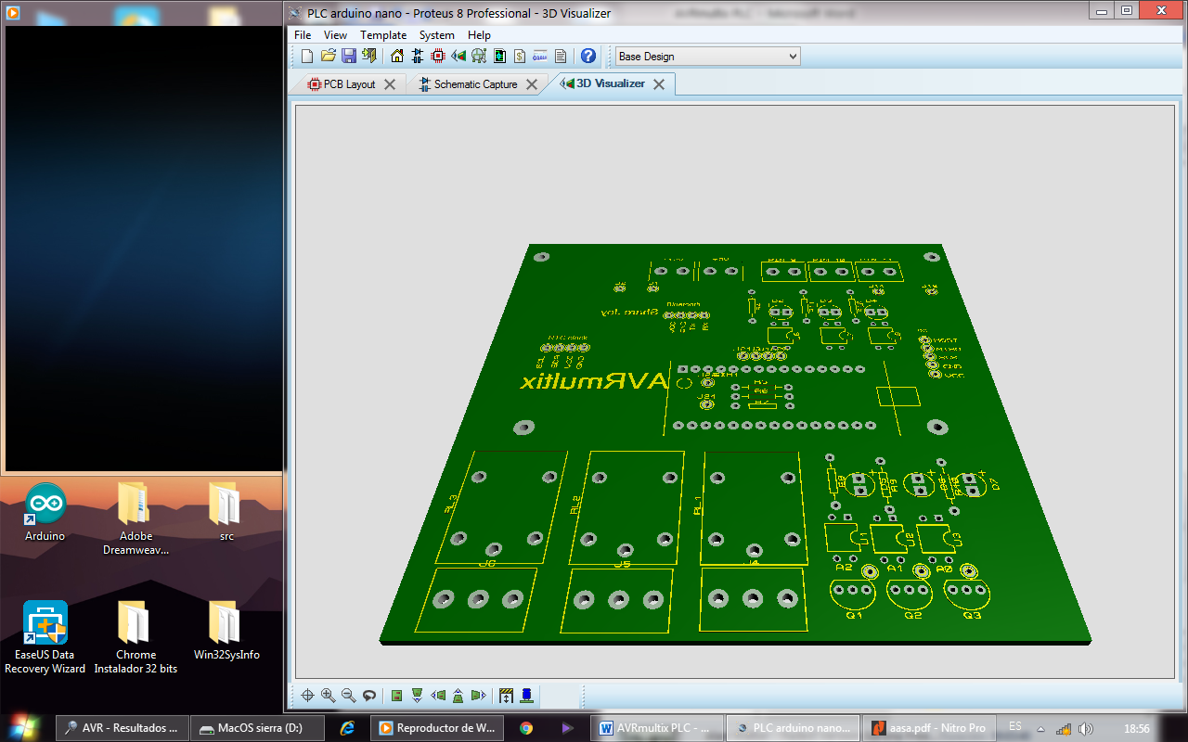

Diseño frontal

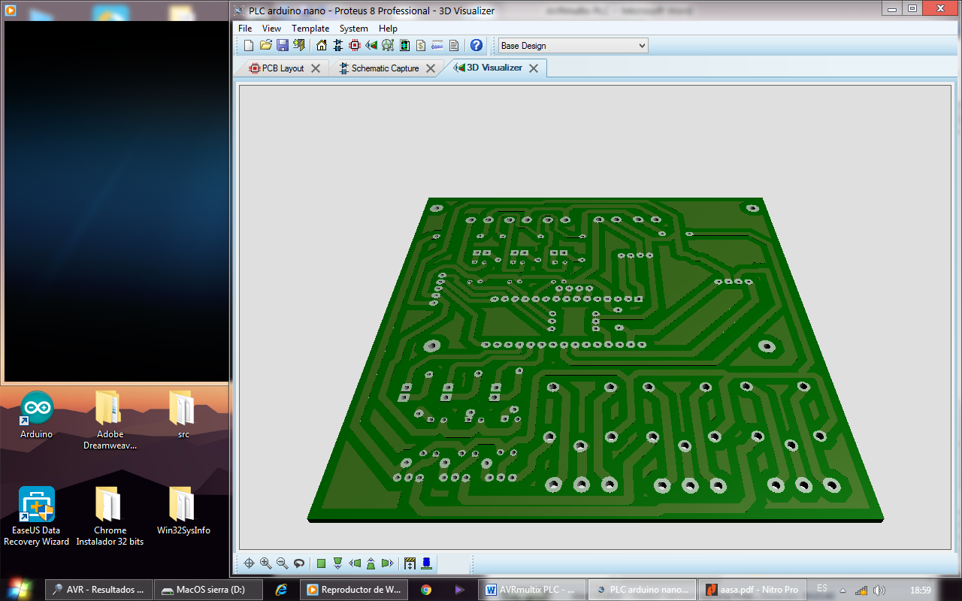

Parte de soldadura

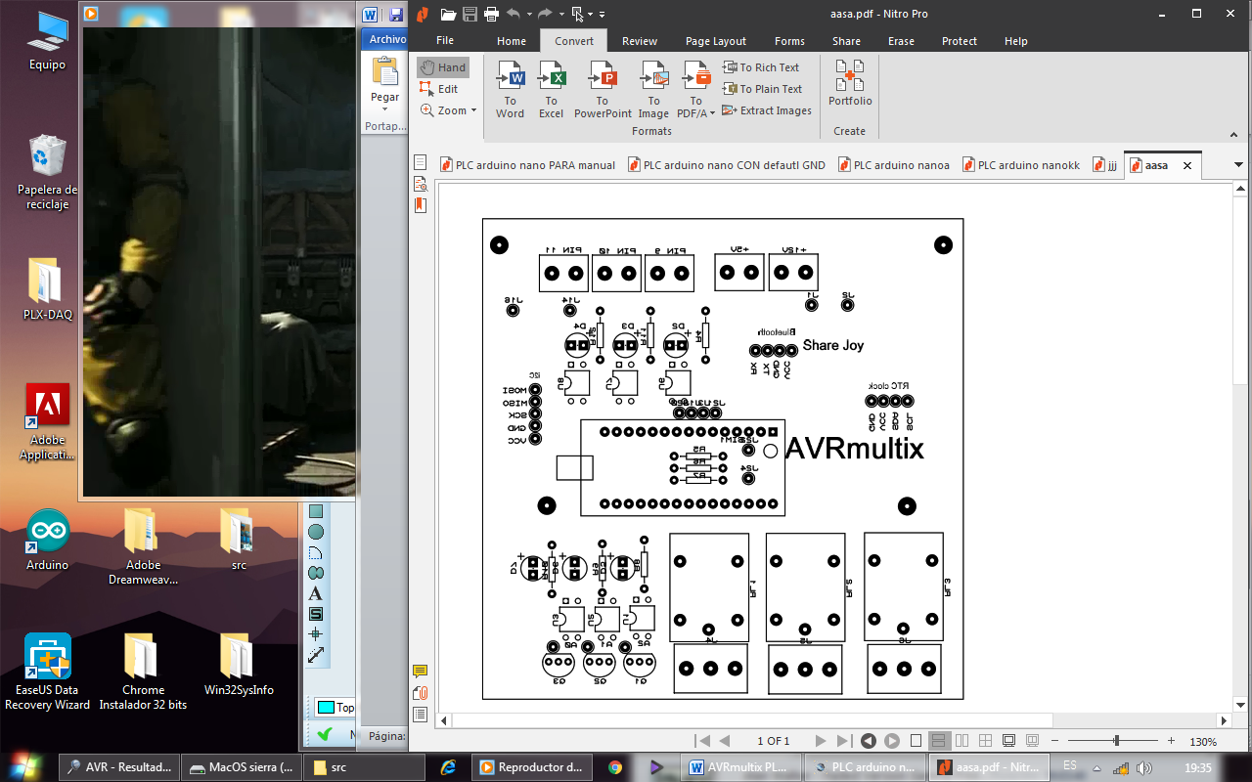

Terminado

1. Especificaciones de bloques

**2**

**1**



**10**

**6**

**5**

**8**

**7**

**3**

**4**

**9**

1. Entradas pull-down se utiliza los pines 11,10,9 respectivamente
2. Entrada de energía 5v y 12v respectivamente las entradas positivas están en la parte central mientras que las tierras en los costados.
3. Cuatro pines VCC, GND, TX, RX respectivamente para modulo bluetooth o esp8266.
4. Cuatro pines GND, VCC, SDA, SCL.
5. Comunicación i2C VCC, GND, SCK, MISO, MOSI
6. Sistema de aislación de entrada.
7. Arduino nano.
8. Sistema de aislación de salida.
9. Relés de salida se utiliza los pines A0, A1, A2 respectivamente
10. Cuatro pines directamente conectadas al arduino nano, D3, D4, D5, D6 respectivamente.
11. Código

RTC y Bluetooth

#include <TimeLib.h>

#include <TimeAlarms.h>

#include <Wire.h>

#include <DS1307RTC.h> // a basic DS1307 library that returns time as a time_t

byte estado8=0;

byte estado9=0;

byte estado10=0;

char dato;

void setup() {

Serial.begin(9600);

pinMode(A2,1);

pinMode(A1,1);

pinMode(A0,1);

pinMode(8,0);

pinMode(9,0);

pinMode(10,0);

digitalWrite(A2,0);

digitalWrite(A1,0);

digitalWrite(A0,0);

setSyncProvider(RTC.get); // the

}

void loop()

{

estado8=digitalRead(8);

estado9=digitalRead(9);

estado10=digitalRead(10);

if( estado8==0){

digitalWrite(A2,1);

}

if( estado9==0){

digitalWrite(A1,1);

}

if( estado10==0){

digitalWrite(A0,1);

}

if(Serial.available()>0){

dato=Serial.read();

}

if(dato=='a'){

digitalWrite(A0,1);

}

if(dato=='b'){

digitalWrite(A0,0);

}

if(dato=='c'){

digitalWrite(A1,1);

}

if(dato=='d'){

digitalWrite(A1,0);

}

digitalClockDisplay();

Alarm.delay(100);

}

void digitalClockDisplay(){

if(hour()==6&&minute()==40&&second()==0){

digitalWrite(A2,1);

}

if(hour()==6&&minute()==55&&second()==0){

digitalWrite(A2,0);

}

}

1. Aplicaciones de uso

* Auxiliar de PLC o remplazo temporal.
* TIMER para activar luces de 220 ac o manejar luces led 35v Max,
* Activar alarmas o timbres para el hogar o colegios en particular, siendo posible marcar el tiempo de llegada de los docentes o profesores.
* Puede trabajar con la nube mediante el módulo WI-FI.
* Existen una infinidad de aplicaciones a mencionar.

1. Software

Para su programación se está utilizando el IDE Arduino siendo prescindible una base de conocimiento de programación, en otro caso existe un programa Mikroplan haciendo que su programación sea muy sencilla si utilizar código.

1. Ventajas y Desventajas

Se podría identificar muchas ventajas siendo las más importantes entrar al mundo de las IOT y base de datos que es la tendencia en la actualidad, muy fácil de aprender, existe una amplia por no decir inmensa información en la internet sobre dichos módulos y circuitos utilizados, el propósito del desarrollo del Mini PLC es poder solventar la demanda de una comunidad amplia sobre automatización, seguridad, información en CODIGO ABIERTO para por decirlo así encontrar otra opción a las empresas de renombre sobre seguridad y automatización de poder solucionar problemas inesperados a un costo accesible a todo bolsillo no solo para empresas sino para el ciudadano común, no depender de licencias o la constante dependencia de las empresas, mis intenciones no son reemplazar dichos productos del mercado sino darle al usuario una opción más.

Las desventajas es el código abierto aunque no lo veo como una desventaja sino como una forma de colaborar con la internet de las cosas al mundo entero, con la investigación pruebas, desarrollo. Otra desventaja es que estos productos no están verificados por ninguna institución que garantice el máximo desempeño proporcionando esto la duda al usuario.

1. Análisis de desempeño

Con mi propia experiencia en el diseño electrónico todo depende del buen diseño procurando realizar en base a sus hoja de datos, con un buen diseño el tiempo estimado de vida son años, también depende de la calidad de los componentes.